Справка
О проведенной встрече с молодежью села Султанянгиюрт

31 марта 2018г в одной из квартальных мечетей села прошла встреча с молодежью Султанянгиюрта с представителями духовенства.
Присутствовали на мероприятии:
А) имамы мечетей села Саритов Сарит, Рамазанов Рамазан
Б) специалист аппарата АТК района - Мусаев. Р.
В) имам квартальной мечети села – Исаев. Абдурахман.
Г) представители городской мечети.
Тема встречи: Уважение и дружба в Исламе, дагестанские традиции чести и достоинства. Осторожно экстремизм! Ислам и террор не совместимы.
Цель встречи: духовно- нравственное воспитание подрастающего поколения.
Выступили: Мусаев Расул (спец. АТК), где он, обращаясь к молодежи, призвал их быть добрыми друг - другу и проявлять уважение. Ведь Всевышний Аллах добр и любит доброту, кто лишён доброты лишен и всего добра.
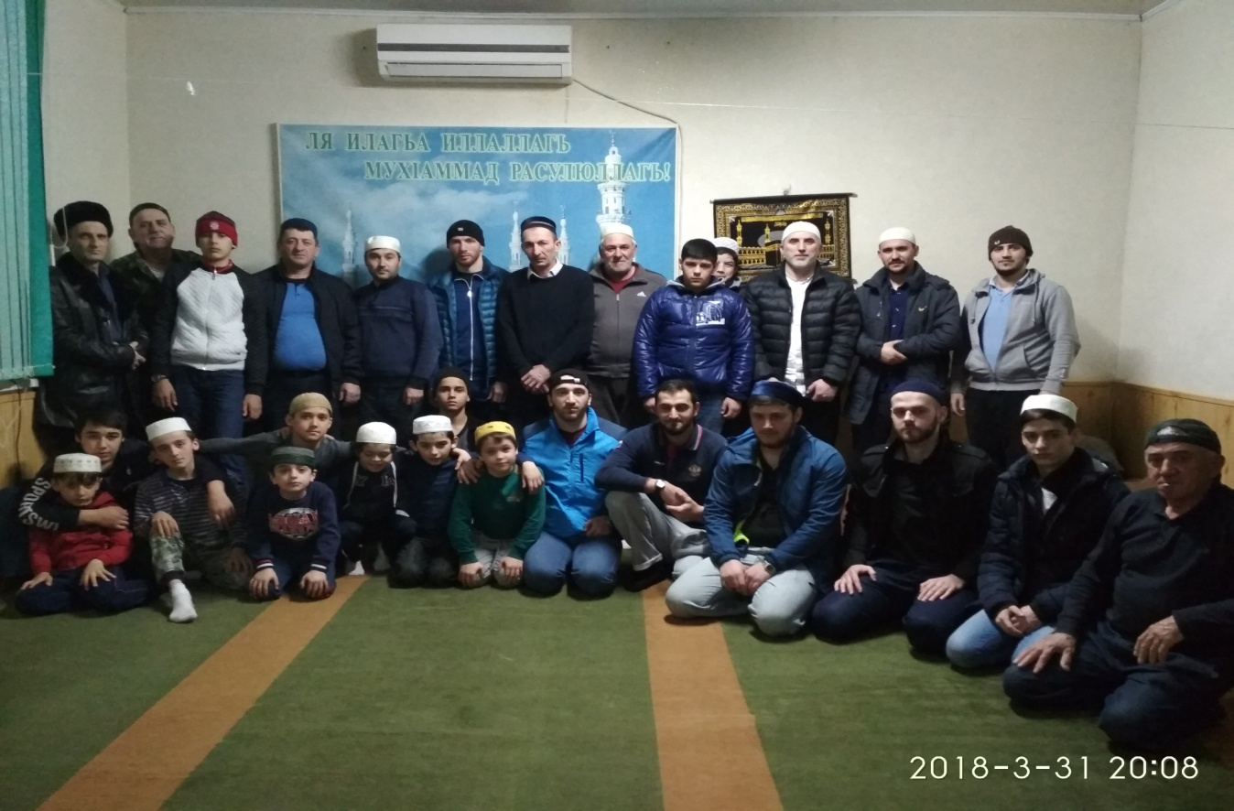

Справку подготовил: Мусаев Расул
специалист АТК района

